Les Champs Elysées - Joe dassin

1969 tempo :112 bpm tonalité originale en Mi

premières notes du chant : Fa  La  Do  La

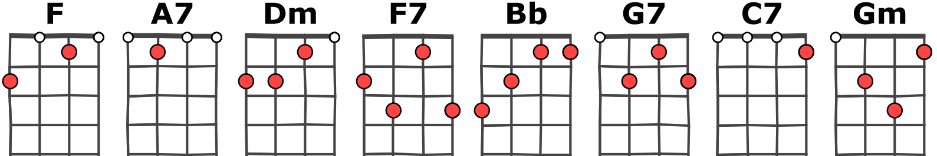

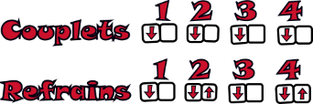
(étouffé)

Intro : F A7 Dm F7 Bb F G7 C7

F A7
Je m'baladais sur l'avenue
Dm F7
Le cœur ouvert à l'inconnu.
Bb F
J'avais envie de dire bonjour à
G7 C7
N’importe qui
F A7
N'importe qui et ce fut toi,
Dm F7
Je t'ai dit n'importe quoi,

Bb F
Il suffisait de te parler
Bb / C7 F
Pour t’appri voi ser.

F A7 Dm F7
Aux Champs-Élysées,
Bb F G7 C7
Aux Champs-Élysées,
F A7
Refrain
Au soleil, sous la pluie,
Dm F7
À midi ou à minuit
Bb F
Il y a tout ce que vous voulez
Bb / C7 F
Aux Champs-Élysées
A + G / V4

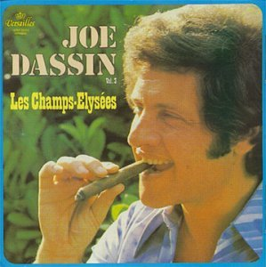
F A7
Tu m'as dit "J'ai rendez-vous
Dm F7
Dans un sous-sol avec des fous,
Bb F
Qui vivent la guitare à la main,
G7 C7
Du soir au matin".
F A7
Alors je t'ai accompagnée,
Dm F7
On a chanté, on a dansé
Bb F
Et l'on n'a même pas pensé
Bb / C7 F
À s'em bra a sser

Refrain

Pont :
Gm C7 F Dm Gm C F↓ F7↓
Gm C7 F Dm Gm C F↓ C7↓

F A7
Hier soir deux inconnus
Dm F7
Et ce matin sur l'avenue,
Bb F
Deux amoureux tout étourdis
G7 C7
Par la longue nuit.
F A7
Et de l'Étoile à la Concorde,
Dm F7
Un orchestre à mille cordes,
Bb F
Tous les oiseaux du point du jour,
Bb / C7 F
Chantent l'amour

Refrain x2 (F…) dernier accord

